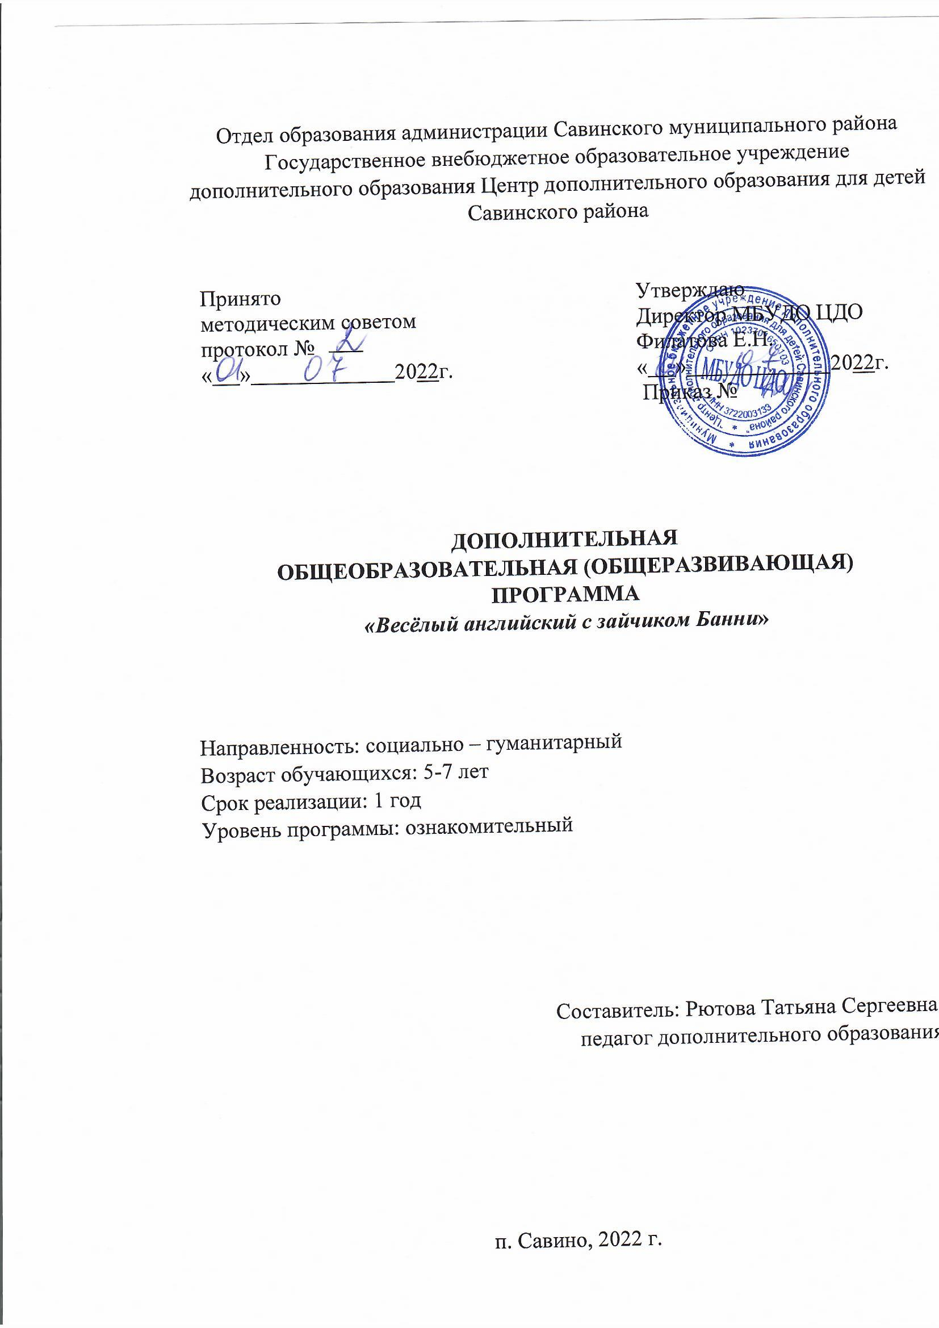

Пояснительная записка
1.1 Направленность
Дополнительная общеразвивающая программа «Веселый английский с зайчиком Банни» социально - гуманитарная направленности, по уровню обучения является программой ознакомительного уровня.

Программа отвечает требованиям нормативно-правовых документов: Концепция развития дополнительного образования детей до 2030 года (утверждена распоряжением Правительства Российской Федерации от 31 марта 2022 г. № 678-р).
Приказ Министерства просвещения РФ от 09 ноября 2018 г. № 196 «Об утверждении Порядка организации и осуществления образовательной деятельности по дополнительным общеобразовательным программам».
Приказ Министерства просвещения РФ от 15 апреля 2019 г. № 170 «Об утверждении методики расчета показателя Национального проекта «Образование» «Доля детей в возрасте от 5 до 18 лет, охваченных дополнительным образованием».
Актуальность программы. Занятия иностранным языком в дошкольном возрасте развивают ребенка всесторонне. У него улучшается память, сообразительность, развивается наблюдательность. Также занятия хорошо готовят к его первому году в общеобразовательной школе.
Актуальность введения английского языка в дошкольном возрасте обусловлено особенностями детской психики, легкого восприятия и усвоения языкового материала, конечно при условии отсутствия логопедических противопоказаний. Рекомендует начинать изучать иностранный язык в раннем возрасте, т.к. у ребенка в этом возрасте формируется параллельное с родным языком накопление лексического и грамматического материала иностранного языка.
Актуальность программы также определяется современными требованиями к результатам образования в современных условиях информационного общества, необходимостью самоопределения учащихся, запросом со стороны социума: детей, родителей, педагогов.
В связи с возрастающей учебной нагрузкой в начальной школе, с одной стороны, и заинтересованностью родителей в изучении их детьми английского языка с другой, а также исходя из заботы о здоровье ребенка, появилась необходимость в создании программы обучения английскому языку в раннем возрасте, которая позволит развить и сохранить интерес и мотивацию к изучению иностранных языков.
Новизна программы состоит в том, что она объединяет в себе игровые технологии и театральную деятельность. Дети воспринимают окружающий мир достаточно эмоционально, познают его многогранность через личные переживания и ощущения. Что касается мыслительного процесса, то запоминание и воспроизведение необходимой информации происходит в большей степени через аудиовизуальное и тактильное восприятие. В этом смысле театральное искусство, как ничто другое, становится маленьким ключиком к большому успеху в изучении иностранного языка дошкольниками и младшими школьниками. Если мы перенесем ребенка в поликультурное языковое пространство и создадим ему условия для творчества, то мы сможем поэтапно реализовать сразу две задачи. Ребенок будет изучать иностранный язык, и параллельно будет развиваться его творческий актерский потенциал. В процессе погружения в театральную деятельность на иностранном языке у детей будет развиваться не только ассоциативное мышление, исполнительское мастерство, эстетический вкус, фантазия, но и фонематический слух, правильная артикуляция, языковая и зрительная память, внимание, интуитивное и логическое мышление
Отличительные особенности
В этой программе учтен личностный, индивидуальный подход к каждому ребенку, она строится с учѐтом возрастных особенностей всех когнитивных процессов детей дошкольного возраста и на основе дифференцированного, личностно-ориентированного подхода. В дошкольном возрасте ведущей деятельностью, создающей наиболее благоприятные условия для психологического и личностного развития ребёнка, является игра.
Форма организации образовательного процесса – групповая. Длительность занятий: 30 минут. Периодичность: 1 раз в неделю с одной группой.
Проводится 36 занятий в течение учебного года.
Цели программы
1. Развитие у детей дошкольного возраста устойчивого интереса к изучению английского языка, как средству общения и обмена информацией;
2. Ознакомление детей с лексикой, доступной и соответствующей их уровню развития, введение элементарных языковых конструкций;
3. Воспитание и развитие личности посредством приобщения к культуре англоязычных стран, ознакомление с детским фольклором.
Задачи:
•Развивающие:
- развивать психологические функции ребенка:
память (произвольную, непроизвольную);
внимание (произвольное, непроизвольное);
мышление (наглядно-образное, логическое);
воображение (репродуктивное и творческое).
2. развивать специальные способности, необходимые для обучения иностранному языку:
фонематический слух;
способность к догадке;
способность к различению;
имитационные способности;
•Воспитательные:
1. воспитывать понимание и уважение к другой культуре;
2. воспитывать уважительное отношение к людям;
3. воспитывать чувства товарищества, дружбы;
4. воспитывать чувство прекрасного;
5. воспитывать культуру умственного труда;
6. воспитывать навыки самостоятельности.
•Обучающие:
1. создавать мотивацию к изучению английского языка средствами музыки, стихотворений, пословиц;
2. способствовать развитию познавательного интереса к праздникам, традициям, обычаям страны изучаемого языка;
3. способствовать приобретению учебных умений, умений вести себя в типовых ситуациях.
Возраст детей, участвующих в реализации программы
Возраст детей, участвующих в реализации программы 5 - 7 лет.
Сроки реализации программы
Сроки реализации программы 1 год.
Планируемые результаты обучения английскому языку:
- Понимать элементарные изученные английские слова, и выражения;
- Приветствовать, представлять себя, прощаться, благодарить;
- Односложно отвечать на вопросы;
- Считать до 10;
- Рассказывать рифмовки на английском языке;
- Строить краткие диалоги;
- Петь песенки с использованием изученных движений;
- Владеть лексическим и грамматическим минимумом данного уровня.
Раннее обучение английскому языку зарождает у детей устойчивый интерес к дальнейшему изучению английского языка, любой ребенок получает возможность обучаться языку в дальнейшем. У ребенка развиваются эмоции, воля, воображение, память, мышление, формируются навыки межличностного общения, навыки контроля и самоконтроля, ребенок учится сам организовывать свою деятельность, приобретает умение коллективно решать поставленные задачи.
Формы подведения итогов
• наблюдение;
• беседы индивидуальные и групповые;
• опрос;
• включения обучающихся в деятельность по освоению программы, выполнение заданий.
Для фиксации результатов контроля используется диагностическая карта мониторинга результатов обучения по дополнительной общеразвивающей программе (Приложение 1), заполняемая 2 раза (декабрь, апрель) за период обучения по программе. Экспертом в оценке уровня освоения программы обучающимися выступает педагог.

- Учебный план
№ п/п | Наименование раздела, темы | Количество часов |  |  | Формы аттестации (контроля)
 |  | Всего | Теория | Практика
1. | Введение. Давайте знакомиться! | 4 | 2 | 2
1.1 | Introduceyourself (what’syourname? / Знакомство. Как тебя зовут? | 2 | 1 | 1
1.2 | BoysandGirls/ Девочки и мальчики | 2 | 1 | 1 | Фронтальный опрос
2. | My toys / Мои игрушки | 4 | 2 | 2
2.1 | Игрушки вокруг нас | 2 | 1 | 1 | Фронтальный опрос
2.2 | I have / I like my toy (car, doll, ball) У меня есть, мне нравится моя игрушка. | 2 | 1 | 1
3. | Food/Любимая еда | 4 | 2 | 2
3.1 | I like to eat/to drink/ Я люблю есть/пить что либо | 2 | 1 | 1 | Фронтальный опрос
3.2 | I am hungry /I am not hungry /Я голоден, наелся | 2 | 1 | 1 | Наблюдение
4. | Цвета Colours/ | 6 | 2 | 4
4.1 | I like this colour/ I have this colour on me /Мне нравится этот цвет | 3 | 1 | 2 | Фронтальный опрос
4.2 | Find this colour!/ Найдите этот цвет | 3 | 1 | 2 | Наблюдение
Итого часов: |  | 36 | 16 | 20

Содержание программы

Педагогическая целесообразность данной программы состоит в том, что овладение иностранным языком на элементарном уровне выступает в качестве первой ступени в реализации стратегической цели учебного предмета «Иностранный язык». На данной ступени закладываются основы коммуникативной компетенции. Предлагаемая программа направлена на создание

Раздел 1. Введение. Давайте знакомиться!
Тема 1.1. Вводное занятие.Introduceyourself (what’syourname? / Знакомство. Как тебя зовут?
Теория. Ознакомление детей с курсом обучения. Презентация лексики по теме. Просмотр и изучение песни «Hello-hello!»
Практика: Закрепление лексики. Работа в парах.
Тема 1. 2 BoysandGirls/ Девочки и мальчики
Теория: ознакомление с лексикой
Практика: работа в парах, игры на закрепление лексики
Форма контроля: Фронтальный опрос.
2 раздел. Mytoys / Мои игрушки
Тема 2.1. Игрушки вокруг нас
Теория: просмотр видео «Mytoys», ознакомление с новой лексикой
Практика: работа с флэш картами по теме «Игрушки»
Форма контроля: Фронтальный опрос.
Тема 2.2. Ihave / Ilikemytoy (car, doll, ball) Уменяесть, мненравитсямояигрушка
Теория: изучение оборота « я люблю, у меня есть» относительно лексики по теме
Практика: работа в парах с использованием флэш карт
3 раздел. Food/Любимая еда
Тема 3.1..I liketoeat/todrink/ Я люблю есть/пить что либо
Теория: просмотр видео «Doyoulikebroccoli?», ознакомление с новой лексикой
Практика: работа с флэш картами по теме «Еда», подвижная игра «Магазин»
Форма контроля: Фронтальный опрос.
Тема 3.2.I am hungry /I am not hungry /Яголоден, наелся
Теория: просмотр видео «Areyouhungry?», ознакомление с лексикой
Практика: работа с флэш картами, изготовление аппликации «Пицца»
Форма контроля: Наблюдение.
4 раздел. Colours/ Цвета
Тема 4.1.I like this colour/ I have this colour on me /Мненравитсяэтотцвет
Теория: Просмотр видео «Red, yellow, blue», ознакомление с новой лексикой
Форма контроля: Фронтальный опрос.
Тема 4.2. Findthiscolour!/Найдите этот цвет
Теория: ознакомление с новой лексикой
Практика: игра «Светофор», работа с флэш картами
Форма контроля: Наблюдение.

Календарный учебный график

Год обучения | Количество учебных недель | Количество учебных  дней | Продолжи тельность каникул | Дата начала учебного периода | Дата окончания  учебного периода
первый | 36 | 36 | 0 | сентябрь | май

Условия реализации программы
Основной материал для реализации работы обьединения: игровые упражнения, которые помогут детям выработать правильное произношение, развить воображение, память, мышление; тематические картинки (сопровожденные подписями, песенки, стихи, просмотр мультфильмов на английском языке – послужат опорой при накоплении активной лексики и речевых стереотипов; для развития моторики, которая способствует совершенствованию речемыслительной деятельности. Все это помогает сделать занятия яркими, интересными и запоминающимися.
Основной метод реализации работы – деятельностям игровая ситуация. На занятиях используется перчаточная кукла-игрушка – зайчик Банни. В игре и диалоге с игрушкой ребенок незаметно для себя, бессознательно, будет усваивать новые слова и выражения по таким темам как: приветствие, знакомство, дикие и домашние животные, цвета, семья, семейные праздники, игрушки и сувениры, части тела, счет, еда, овощи и фрукты, одежда. Также преобладают такие виды деятельности как: пение, движение под музыку, рисование.
Английский язык для детей дошкольного возраста должен быть как можно более легким. Все предложения должны быть простыми.
Очень хорошо при обучении использовать карточки на английском языке, - ведь дети, особенно дошкольного возраста, мыслят картинками-образами. Карточки в данном случае послужат налаживанию связей между образами, которые представлены на карточке, и словом, связанным с ней. В этом возрасте всегда необходимо показывать ребенку с помощью картинок то, что хотим ему донести.
- технические средства обучения.
1. CD материал
2. Интерактивная доска
3. Музыкальный центр
В ходе реализации работы предусмотрено использование различных видов дидактических игр, а именно: на развитие восприятия цвета; на количество предметов; на развитие англоязычной речи, мышления, памяти, внимания; на закрепление названий различных предметов; на узнавание и называние членов семьи; на закрепление названий частей тела.
- наглядно – образный материал.
1. Иллюстрации и картинки;
2. Наглядно - дидактический материал;
3. Игровые атрибуты;
5. Стихи, загадки.
6. Герой-игрушка.
Список литературы:
1. Стихи и игры на английском языке/ сост. Н.И.Красюк, В.В.Красюк. – 2-е изд. - Ростов-на-Дону: Феникс, 2014.-96 с. ;ил. -(English.Начальная школа).
Интернет ресурсы
1. сайт maam.ru
2. cайт nsportal.ru
3. сайт инфоурок. ru
Литература, рекомендуемая детям и родителям:
1. Английский язык для малышей. - Полиграф- Проект «Дрофа плюс», М., 2012г.
2. Бедич Е. В. Крижановская Т. В. Английский язык для детей 4-5 лет. Часть 1.- Эксмо, М. ,2010г.
4. Бурова И. И. Учим английский, играя. Для детей 4-6 лет. - Издательство “Нева”,2004 год.
5. Песенник на русском и английском языке для детей. Динерман А. И. Ст. ”Мир”,2005 год.
6. Первая книга. Учим с малышом первые слова. Полиграф- Проэкт Дрофа плюс. М., 2011г.
7. Шалаева Г. П. Английский язык Первый учебник вашего малыша. - М.: Филол. об-во «Слово», Изд-во «Эксмо», 2007.

